Малюнки до Правила 13 F
Додатка I до Конаенції МАРПОЛ 73/78

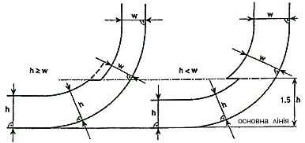

Межі вантажного танка для цілей пункту 3

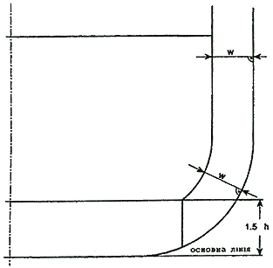

Межі вантажного танка для цілей пункту 4

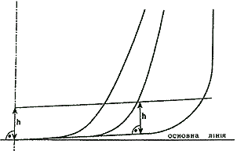

Межі вантажного танка для цілей пункту 7

